NOM | DUFFY
Prénom | Arnaud
Date de naissance | 01/08/1993

Copie à rendre

TP – Développeur Web et Web Mobile

Documents à compléter et à rendre

Lien du git :
Lien github

Lien de l’outil de gestion de projet :
Lien d'invitation Trello

Lien du déploiement :
Login et mot de passe administrateur :

SANS CES ELEMENTS, VOTRE COPIE SERA REJETEE

Partie 1 : Analyse des besoins

- Effectuez un résumé du projet en français d’une longueur d’environ 20 lignes soit 200 à 250 mots

Ce projet ECF a pour but de me faire passer par toutes les étapes d’un projet de développement Web. Toutes les compétences nécessaires à un développeur web full stack y sont requises. De la gestion des outils et de son poste de travail, du maquettage des interfaces web et mobile, du développement dynamique de ces interfaces, en passant par la création d’une base de données et de la gestion des données utilisateurs jusqu’au déploiement du site web et de sa mise en production.

Pour le projet en lui-même, Ecoride, site web de covoiturage, s’inscrit dans une démarche écologique. En effet, le dérèglement climatique tend à repenser nos manières de consommation et de déplacement. Dans le cas d’Ecoride, il est question de mettre en exergue une possibilité de déplacement plus vert grâce à la mise en avant du partage de trajet avec le covoiturage. Il est donc fondamental de mettre l’accent sur l’énergie du véhicule utilisé pour les trajets. Un trajet est considéré comme écologique si le véhicule est électrique et/ou au minimum hybride et non écologique si le véhicule est thermique.
En tant que développeur, nous sommes contactés par José, le directeur technique qui, suite à un entretien, nous expose les besoins et contraintes fonctionnelles du projet via des user stories du simple visiteur, de l’utilisateur passager, de l’utilisateur chauffeur, de l’employé et de l’administrateur.

- Exprimez le cahier des charges, l’expression du besoin ou les spécifications fonctionnelles du projet

Les Enjeux et objectifs :

-Créer un site web de covoiturage uniquement dédié aux voitures à but écologique/environnemental.
-Sensibiliser et réunir les usagers vers des déplacements plus écologiques et économiques.
-L’ambition est de devenir la plateforme privilégiée de covoiturage pour les voyageurs soucieux de l'environnement et ceux qui recherchent une solution économique pour leurs déplacements.

Design :

Les couleurs et le thème doivent respecter la symbolique écologique et environnemental.

Spécifications fonctionnelles :

  - Menu de navigation

Essentiel à l’application, il doit au minimum être composé :
- Lien retour à la page d’accueil
- Lien accès aux covoiturages
- Lien connexion
- Lien vers le formulaire de contact

  - Page d’accueil

Présente l’entreprise en y incorporant quelques images.
Elle doit également contenir :
- Barre de recherche d’itinéraire
- Bas de page comportant le mail de l’entreprise ainsi qu’un lien vers les mentions légales (certainement répliqué aux vues utilisateur)

  - Espace utilisateur (passager, chauffeur, passager/chauffeur) et rôles

Création du compte via formulaire (mot de passe sécurisé, mail, pseudo).
Depuis l’espace, possibilité de choisir le rôle (passager, chauffeur ou passager/chauffeur). Si rôle chauffeur ou passager/chauffeur impossible de valider le rôle sans remplir le formulaire d’ajout d’au moins un véhicule (plaque d’immatriculation, date de première immatriculation, modèle, couleur ainsi que la marque du véhicule, nombre de place, et énergie utilisée)
Possibilité aussi d’indiquer ses préférences (fumeur, non-fumeur, animaux, pas animaux et autres au choix).

  - Création par un chauffeur ou passager/chauffeur d’un trajet

Si le rôle est correspondant, possibilité de saisir un trajet depuis son espace via le formulaire (adresse de départ, d’arrivée, heure de départ et durée maximal du trajet, le prix doit également être renseigné au minimum de 3 car 2 crédits sont récupérés par la plateforme, un véhicule peut être sélectionné parmi ceux créés ou un nouveau peut être ajouté)

  - Recherche et vue des covoiturages

Recherche via formulaire (adresse d'arrivée, de départ et la date).
Plusieurs filtres doivent être apparents :
- Voyage écologique (effectué par une voiture électrique ou non).
- Prix (saisir un maximum)
- Durée du voyage (saisir un maximum)
- Note chauffeur (saisir un minimum)
Possibilité d’autres filtres pour d’autres attentes.
La vue, suite recherche doit être visible, uniquement s’il existe des trajets.
Si aucun n'est disponible, il doit être proposé de modifier la date, à la date du premier trajet le plus proche. La recherche se basera sur la ville ainsi que sur la date. Interface simple et récapitulative des trajets avec pseudo, photo, note du chauffeur, nombre de places restantes, prix, mention du voyage écologique ou non, la date ainsi que l’heure de départ et d’arrivée.
Seuls les itinéraires avec au minimum une place disponible sont proposés.
Un bouton « détails » doit permettre d’accéder à un itinéraire en particulier.

  - Vue détaillée d’un covoiturage

Vue sur tous les éléments présents dans la page précédente, mais également les avis et préférences du conducteur, le modèle, la marque et l'énergie utilisée par le véhicule.
Un bouton « participer » doit permettre d’accéder au processus de réservation si l’utilisateur a un compte et est connecté. Sinon, il doit être redirigé vers le formulaire de connexion/création de compte.

  - Réservation/confirmation de participation à un trajet

Une fois le clic effectué sur « participer » par un utilisateur connecté, une double confirmation doit être validée pour la dépense des crédits liés au trajet.
Les crédits de l’utilisateur doivent donc se mettre à jour et une confirmation de trajet doit être présente dans son espace. Les places disponibles pour le trajet réservé doivent également se mettre à jour.

  - Visualisation des trajets passés, réservés et en cours

Depuis son espace l’utilisateur doit visualiser l’historique de ses trajets et réservation.
Possibilité d’annuler un covoiturage auquel il participe/conduit et remettre à jour les crédits et les places correspondant au trajet.
Si c’est un conducteur qui annule son trajet, un mail doit être envoyé aux participants.
Le conducteur doit aussi pouvoir démarrer un covoiturage et ensuite pouvoir indiquer l’arrivée à destination.
A la suite de l’arrivée à la destination indiquée par le chauffeur, un mail est envoyé aux participants afin de leur permettre de valider cette arrivée et donc de transférer les crédits au chauffeur. Les passagers peuvent ensuite laisser une note et un avis sur le trajet (l’avis et la note seront publiés uniquement après validation d’un employé). Si un passager indique qu’un trajet s’est mal passé, les crédits seront mis en attente avant de résoudre la situation.

  - Espace employé

Possibilité de valider ou refuser les avis déposés par les participants avant visibilité sur la plateforme.
Possibilité également de visionner les covoiturages en ayant le numéro du covoiturage, le pseudo et le mail des participants/chauffeur, puis, un détail du trajet (notamment date de départ et d’arrivée ainsi que le lieu).

  - Espace administrateur

Possibilité de gérer les comptes utilisateurs et employés (les créer, les suspendre, les réactiver et les supprimer…).
Également pouvoir faire le suivi de la plateforme :
- Graphiques du nombre de covoiturages par jour et les crédits gagnés en fonction des jours
- Visuel sur le nombre total de crédits gagnés par la plateforme

Partie 2 : Spécifications technique

- Spécifiez les technologies que vous avez utilisé en justifiant les conditions d’utilisation et pourquoi le choix de ses éléments

J’ai utilisé le Framework Symfony car premièrement, il est open source et permet de réaliser des plateformes dynamiques rapidement avec une structure MVC claire et efficace. De plus le modèle MVC permet, de par sa structure, une maintenance et une appréhension du code par des personnes tierces beaucoup plus claires.
En tant que développeur junior, cette approche assistée grâce à sa documentation claire, animée et bien structurée me convient.
Qui plus est, Symfony offre une grande flexibilité grâce à ses différents bundles, eux aussi personnalisables au besoin.

Pour l’écriture du code, j’ai utilisé au départ Visual Studio Code par habitude mais j’ai rapidement changé pour essayer et adopté PHP Storm, de mon point de vue plus adapté à un projet Symfony (Framework PHP).

Pour ce qui est du suivi du code et de la gestion de ses différentes versions, j’ai utilisé GitHub pour me perfectionner dans son utilisation.

Pour le stockage des données (utilisateurs, trajets, voitures …) j’ai utilisé en priorité MySQL pour une base de données relationnelles car les données devront être rangées structurellement en tables qui seront en relation entre elles.
Pour ce qui est du stockage des données (crédit de la plateforme, graphe de suivi…), j’ai choisi MongoDB car les données deviendront conséquentes dans le temps sans nécessité de relation entres elles.

Pour le déploiement, j’ai utilisé Heroku car spécialisé en partie par le déploiement d’applications développées en PHP. De plus, ce service utilise Composer que j’ai installé pour mon projet Symfony et également Git que j’utilise.

- Comment avez-vous mis en place votre environnement de travail ? Justifiez vos choix. (README.md)

Pour la mise en place de mon environnement de travail, je suis parti de 0 pour être sûr de ne pas avoir de programme ou document parasite. Certes, c’est un peu extrême mais je voulais m’engager dans ce premier projet proprement. J’ai donc formaté un PC portable et réinstallé W11, un antivirus etc...
J’ai premièrement installé mon éditeur de code, qui était VS Code initialement et que j’ai changé par la suite par PHP Storm à la vue de mon utilisation du Framework Symfony. J’ai ensuite installé Xampp afin d’avoir l’ensemble des logiciels pour lire mon code PHP et ma base de données relationnelles. J’ai ensuite modifié mes variables d’environnement pour au besoin pouvoir taper directement dans mon interface de commande des commandes PHP et MYSQL. Ensuite j’ai installé mon logiciel de base de données NOSQL Mongo DB.
J’ai ensuite installé Composer pour installer mon squelette Symfony et j’ai fini par créer un mot de passe root pour ma base de données MySQL car par défaut il n’y en a pas puis j’ai commencé à coder.

- Énumérez les mécanismes de sécurité que vous avez mis en place, aussi bien sur vos formulaires que sur les composants front-end ainsi que back-end.

Les mécanismes de sécurité que j’ai mis en place sur mes formulaires sont différentes contraintes liées aux champs. Par exemple j’ai indiqué des types à mes champs, permettant déjà de filtrer et de gérer les informations renseignées dans ces champs.
J’ai également mis en place des contraintes de taille minimale et maximale. Concernant le champ de sauvegarde de la photo utilisateur, j’ai également fait une vérification et restriction de l’extension du fichier envoyé.
Pour le champ du mot de passe, j’ai utilisé la méthode PasswordStrenght avec un niveau minimal de 3 (STRENGTH_STRONG). Cela permet lors de la saisie d’un mot de passe d’exiger de la part de l’utilisateur un mot de passe d’une complexité égale au niveau indiqué ; calculé selon une entropie en fonction de sa longueur et du nombre de caractères uniques utilisés. Pour protéger encore plus ce mot de passe celui-ci est hashé avec l’algorithme de chiffrement Bcrypt avant d’être enregistré en base de données.

Pour ce qui est des vues, celles qui ne sont pas accessible à tous sont gérées par le modèle RBAC (Role-Based Access Control). Ce dernier vérifie donc le rôle de la personne avant de valider ou non l’affichage de la vue.

- Décrivez une veille technologique que vous avez effectuée, sur les vulnérabilités de sécurité.

De part mon expérience de technicien support niveau 2 j’essaye toujours de me tenir informé sur l’aspect général de la sécurité informatique. J’ai déjà été confronté à des problématiques de sécurité en tant que technicien support et j’ai également déjà du animer des ateliers de sensibilisation pour les employés d’une entreprise. Je continue à me renseigner que ce soit sur le phishing, la sécurisation des mots de passe, le social engineering ainsi que de nombreuses autres failles de sécurité informatique que peuvent subir les entreprises. Je conseille d’ailleurs fortement le jeux cyber wargame sur la cybersécurité que j’ai eu l’occasion de tester et utiliser, afin d’amener un coté ludique et beaucoup plus accessible pour sensibiliser les utilisateurs.

Plus généralement, j’essaye de faire une veille constante sur les problématiques de sécurité. Actuellement je m’informe bien sûr en plus sur les failles de sécurité liées au développement web comme les failles d’injections SQL. Grace à l’ORM Doctrine Query Language de Symfony, s’il est utilisé correctement (en utilisant des paramètres nommés ou positionnels dans les requêtes) les injections sont inapplicables. Les contraintes de validation de Symfony protègent elles aussi des injections en s’assurant que les données renseignées par les utilisateurs respectent les formats attendus. En revanche, pour les requêtes brutes, il est nécessaire de de toujours utiliser des paramètres préparés.
Il faut en permanence partir du principe de toujours se tenir informé des possibilités de sécuriser une application ; être autant à jour sur les logiciels que sur les connaissances. Et en tant que développeur, toujours limiter un maximum les permissions d’accès aux stricts obligations nécessaires.

Partie 3 : Recherche

- Décrivez une situation de travail ayant nécessité une recherche durant le projet à partir de site anglophone. N’oubliez pas de citer la source

Durant ce projet effectué sur le Framework Symfony, je me suis beaucoup référé à sa documentation en anglais, que ce soit pour la gestion des entités, la gestion des formulaires, la gestion du hashage du mot de passe etc... La documentation m’a accompagné tout au long du projet.

- Mentionnez l’extrait du site anglophone qui vous a aidé dans la question précédente en effectuant une traduction en français.

Pour prendre un exemple d’extrait de la documentation Symfony que j’ai utilisé, prenons celui concernant le téléchargement de fichier via un formulaire qui va nous permettre de télécharger les photos de nos utilisateurs.
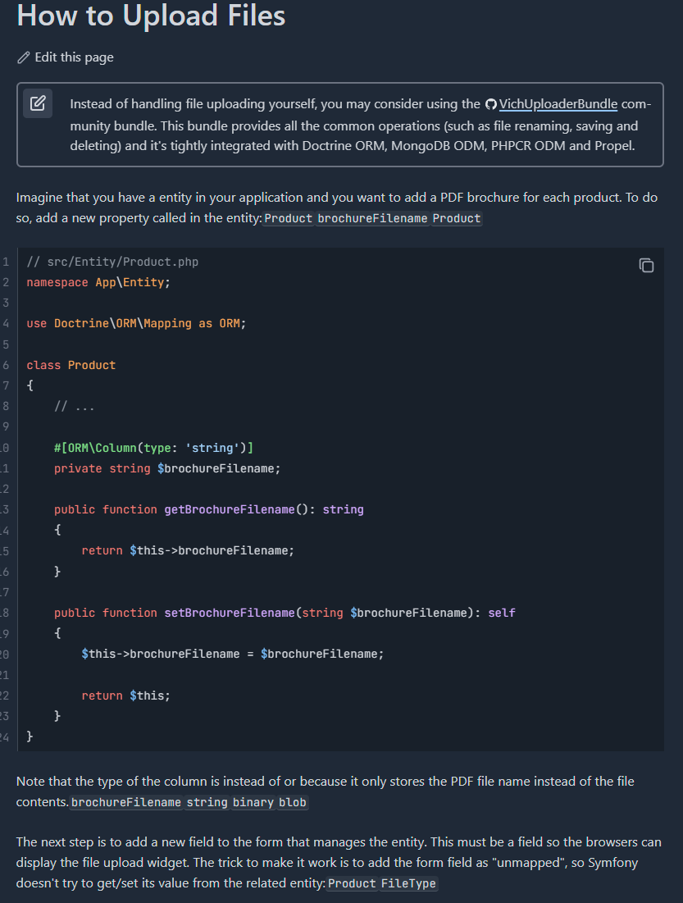

Dans cet extrait, il y a une annotation qui indique qu’il existe la possibilité de télécharger et d’utiliser un bundle ou morceau de code du nom de VichUploaderBundle qui permet la gestion des téléchargements de fichiers comme par exemple le renommage, la sauvegarde et la suppression de ces fichiers, et qui est intégré à Doctrine ORM, MongoDB ODM, PHPCR ODM et Propel.
Ensuite, pour le sujet qui nous intéresse plus particulierement, il est expliqué que si nous avons une entité dans notre projet. En prenant l’exemple d’un produit pour lequel on voudrait ajouter un document de style brochure, il est possible d’ajouter à notre entité une propriété qui va identifier cette brochure et plutôt que de la déclarer de type document, nous allons la déclarer en tant que chaîne de caractères.
Il est ensuite indiqué qu’il va falloir ajouter un champ à notre formulaire pour gérer notre téléchargement du fichier mais sans le déclarer lié à notre entité grâce à l’ajout de « unmapped » sur le champ. Par la suite, pour aller au delà de l’extrait, nous allons modifier le nom du fichier pour stocker uniquement le nom du ficher en base de données et stocker le fichier en lui-même dans un autre dossier.

Partie 4 : Informations complémentaire

- Autres ressources

- Informations complémentaires

